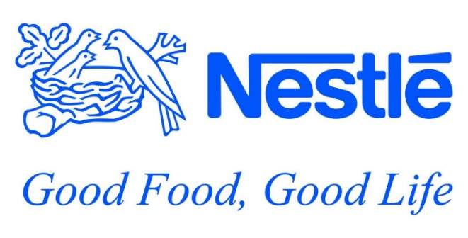

Nestle es gigante de alimento a nivel mundial, líder en nutrición, su gran éxito a nivel mundial se debe a la calidad de sus productos, a su adaptación en el mercado: estructura organizacional, a su estrategia de adquisidores y alianzas productivas para su crecimiento con empresas regionales, su responsabilidad en gestionar sus negocios en la generación de sus riquezas.

Una empresa que supo satisfacer las necesidades de sus clientes con calidad y eficiencia preservando el buen vivir con políticas claras a nivel mundial. Gracias a su modelo de gestión estructural y comunicacional en el desarrollo de su crecimiento económico.